ALLEGATI

Dott. Gian Enzo Duci
Presidente Federagenti


Interventi stranieri nel settore maritime & port logistics (1996-2018)
Transaction Analysis
Announced Date | Target/Issuer Name | Transaction Type | Buyer/Investor Name(s) | Seller Name(s)
Feb-16-17 Firma MOA, a maggio esecuzione | Ignazio Messina & C | Merger/Acquisition | MSC | Ignazio Messina & C
Feb-08-18  Feb-20-18 | Gestioni armatoriali spa | Merger/Acquisition | Taconic Capital, Attestor capital, Deutsche Bank | Gestioni armatoriali spa
apr-08-2018 | SCT (salerno container terminal) | Merger/Acquisition | ICON | Gruppo Gallozzi
feb-27-2018 | G.Bottiglieri shipping company | Merger/Acquisition | Bain Capital | G.Bottiglieri shipping company
nov-23-2017 | Rimorchiatori Mediterranei S.p.A. | Merger/Acquisition | Deutsche Alternative Asset Management (Global) Limited, Pan-European Infrastructure II | Rimorchiatori Riuniti S.p.A.
lug-07-2017 | RBD Armatori | Merger/Acquisition | Pillarstone | RBD Armatori
giu-23-2017 | Pacorini Forwarding S.p.A. | Merger/Acquisition | CWL International LLC | B. Pacorini S.r.l
apr-21-2017 | S.I.T.T.A.M. S.r.l. | Merger/Acquisition | Raben Group SA | ALS Minerals, Inc.
mar-31-2017 | Premuda spa | Merger/Acquisition | Pillarstone | Premuda spa
feb-22-2017 | Gruppo Investimenti Portuali SPA | Merger/Acquisition | InfraVia, Infracapital | Gastaldi Holding Spa, Finsea S.p.A., I.L. Investimenti srl
dic-09-2016 | RavennaTP s.r.l. | Merger/Acquisition | Global Ports Holding Plc | -
dic-06-2016 | Europa Multipurpose Terminals - EMT S.p.A. | Merger/Acquisition | Yalova Ro-Ro Terminali A.S. | Friulia SpA, Francesco Parisi Casa di Spedizioni SpA
set-10-2015 | Savino Del Bene S.p.A. | Merger/Acquisition | - | -
set-09-2015 | Gruppo spinelli | Merger/Acquisition | ICON | Gruppo spinelli
ago-07-2015 | Reefer Terminal S.p.A. | Merger/Acquisition | APM Terminals - Aarhus A/S | GF Group Spa
lug-08-2015 | Moby S.p.A. | Merger/Acquisition | - | Clessidra SGR S.p.A., Clessidra Capital Partners
apr-01-2014 | PETROLMAR Trasporti e Servizi Marittimi S.p.A. | Merger/Acquisition | Vroon B.V. | -
gen-22-2014 | Deiulemar Shipping SpA, Dry Bulk Business Unit | Merger/Acquisition | Heron Ventures Limited | Deiulemar Shipping SpA
dic-16-2013 | Samer Seaports & Terminals Srl | Merger/Acquisition | U.N. Ro-Ro Isletmeleri A.S. | Samer & Co. Shipping S.r.l.
gen-25-2013 | FRANCO VAGO S.p.A. | Merger/Acquisition | Nippon Express (Europe) GmbH | I2 Capital Partners SGR S.p.A., I2 Capital Partners, Intekcapital S.p.A.
set-13-2012 | SDV Getco SRL | Merger/Acquisition | Bollore Logistics USA, Inc. | -
giu-30-2012 | Moby S.p.A. | Private Placement | - | -
feb-13-2012 | Sea Metal Srl | Merger/Acquisition | Wärtsilä Oyj Abp | Petrol Lavori Spa
giu-08-2011 | Toremar Toscana Regionale Marittima S.p.A. | Merger/Acquisition | Moby S.p.A. | -
mar-29-2011 | Ferry International S.r.l. | Merger/Acquisition | JF Hillebrand Group AG | -
mag-10-2010 | Mar-Ter Spedizioni Spa | Private Placement | - | -
feb-26-2010 | 15% Stake in Darsena dei Cesari and 15% Stake in Marina dei Cesari | Merger/Acquisition | MDL Marinas Group PLC | -
gen-18-2010 | Marina dei Cesari S.p.A | Private Placement | - | -
nov-04-2009 | Terminal Alti Fondali | Merger/Acquisition | Babcock & Brown Infrastructure Group (nka:Prime Infrastructure Group); Energy Coal S.p.A.; Italiana Coke S.r.l.; SAIF S.p.A.; Unicoal Spa
ott-20-2009 | Toscana Regionale Marittima Spa Toremar and Campania Regionale Marittima Spa Caremar | Merger/Acquisition | - | Tirrenia di Navigazione S.p.A.
set-24-2009 | Stradeblu s.r.l. | Merger/Acquisition | Lota Maritime SA | 21 Investimenti SGR S.p.A., Giada Equity Fund
mag-13-2009 | Wartsila Navim Diesel Srl | Merger/Acquisition | Wärtsilä Oyj Abp | -
apr-23-2009 | Stradeblu s.r.l. | Merger/Acquisition | Lota Maritime SA | -
mar-01-2009 | Marina Blu S.p.A. | Merger/Acquisition | - | MPS Venture SGR SpA (nka:Value Italy SGR S.p.A.)
dic-13-2008 | Taranto Container Terminal S.p.A. | Merger/Acquisition | Hutchison Whampoa Limited | Evergreen Marine Corporation (Taiwan) Ltd
dic-13-2008 | Taranto Container Terminal S.p.A. | Merger/Acquisition | Hutchison Whampoa Limited
set-03-2008 | Petrolifera Tankers S.p.A | Merger/Acquisition | Furtrans Holding Malta | -
gen-15-2008 | Terminal San Giorgio | Merger/Acquisition | Rickmers-Linie GmbH & Cie. KG | Finterminal
dic-31-2007 | Cafi-Lift Srl | Merger/Acquisition | - | Clarkson PLC
nov-06-2007 | Costa Container Lines S.p.A. | Merger/Acquisition | Hamburg Südamerikanische Dampfschifffahrts-Gesellschaft KG | GF Group Spa
ago-15-2007 | Technical Services S.r.l., Ports Service Business | Merger/Acquisition | Konecranes Plc | Technical Services S.r.l.
ago-06-2007 | Terminal Rinfuse Italia S.p.A | Merger/Acquisition | Babcock & Brown Infrastructure Group (nka:Prime Infrastructure Group) | -
ago-01-2006 | Moby S.p.A. | Merger/Acquisition | - | MPS Venture SGR SpA (nka:Value Italy SGR S.p.A.), Ducato Venture
feb-07-2006 | Pagnan SpA, Inland Water Transport Business | Merger/Acquisition | Cargill, Incorporated | Pagnan S.p.A.
feb-06-2006 | Navigazione Libera del Golfo S.r.l. | Merger/Acquisition | - | -
mar-18-2005 | Clarkson Italia S.r.l | Merger/Acquisition | Clarkson PLC | -
gen-27-2005 | Baglietto S.p.A. | Merger/Acquisition | Profilo Spinnaker | Enel Rete Gas S.p.A. (nka:2i Rete Gas SpA)
dic-22-2004 | Idrosicilia S.p.A. | Merger/Acquisition | Compagnie Générale des Eaux (nka:Veolia Eau-Compagnie Générale des Eaux) | Enel SpA
dic-23-2003 | Brindisi Terminal Italia S.p.a. | Merger/Acquisition | Malta Freeport Terminals Ltd. | Papalini Partecipazione srl, Comune di Brindisi
apr-12-2003 | Navigazione Montanari S.p.A. | Merger/Acquisition | - | Sofipa SGR S.p.A.
feb-21-2003 | Savino Del Bene S.p.A. | Merger/Acquisition | - | -
mag-30-2002 | Italia di Navigazione SpA | Merger/Acquisition | CP Ships Limited | d'Amico Società di Navigazione SpA
apr-30-2002 | Moby S.p.A. | Private Placement | Equinox S.A. | -
dic-05-2000 | Gateway Container International Limited | Private Placement | CDC Group plc | -
dic-31-1998 | Borghi International S.p.A. | Merger/Acquisition | - | Borghi Logistics Spa
ott-06-1998 | LLOYD Triestino/italia di navigazione | Merger/Acquisition | Evergreen marine corporation | Finmare
mag-25-1998 | VTE | Merger/Acquisition | PSA | Sinport
mag-25-1998 | VEECON | Merger/Acquisition | PSA | Sinport
mar-29-1996 | Contship Italia S.p.A. | Merger/Acquisition | - | Arca Impresa Gestioni SGR SpA, Arca Impresa

Effetto degli investimenti stranieri (M&A) nelle compagnie marittime/porti a 3 e 5 anni dalla data di investimento

Summary of results
 | Delta triennale | Delta quinquennale
EBITDA growth | 71,00% | 4,98%
ROI | 15,99% | NA*
* Not enough data are available

Nota:

Valore delta triennale EBITDA Growth e ROI calcolato su 13 transazioni
Valore delta quinquennale e EBITDA Growth e ROI calcolato su 10 transazioni

L’EBITDA (Earnings Before Interest, Taxes, Depreciation and Amortization) delle compagnie target/issuer è aumentato in media rispetto alla data di announcement della transazione rispettivamente del +71% in un arco temporale di 3 anni e del +4,98% in 5 anni. La logica di crescita dell’EBITDA ben si adatta alla logica di “turnover”, insita in molte delle transazioni analizzate, o comunque logica di cambiamento della struttura societaria (strutture familiari, cambio generazionale), per la cui implementazione è necessario un considerevole grado di investimenti a breve e lungo nei primi anni dell’operazione.

IL ROI (Return On Investment) delle compagnie target/issuer è aumentato in media del +15,99% nell’arco temporale di 3 anni dalla data di announcement della transazione mentre non è stato possibile calcolarlo sui 5 anni a causa del troppo limitato campione (<8 transazioni).

Fonte: ns. elaborazione da S&P Capital I-Q database

Mercato europeo ro-pax/ferry
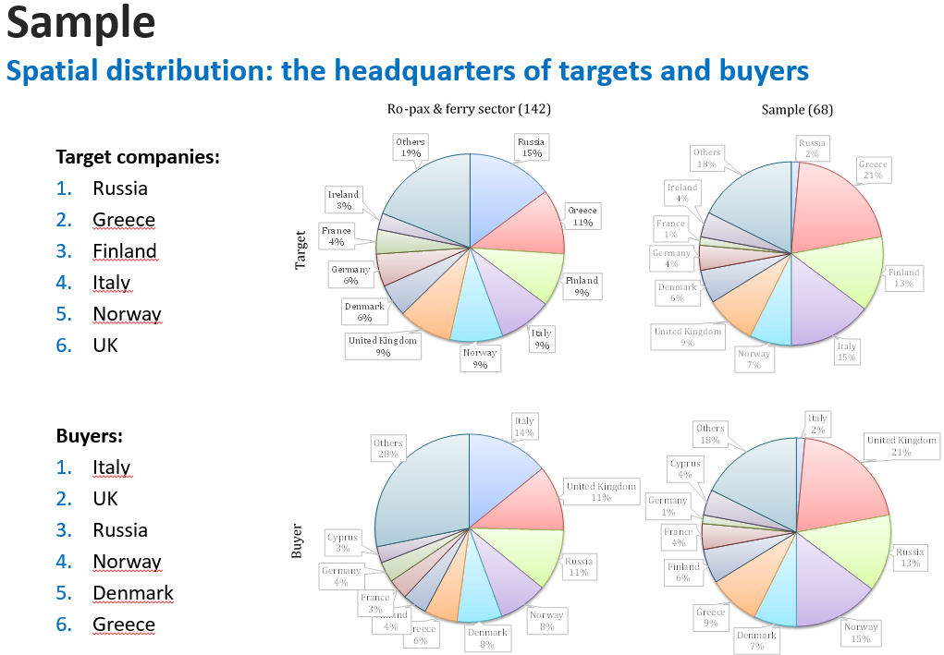

Fonte: Satta G., Parola F., Barbieri E., Duci G.E.
